11月1日 111學生喚：要愛老人
中國時報 2014年11月01日 周麗蘭／雲林報導
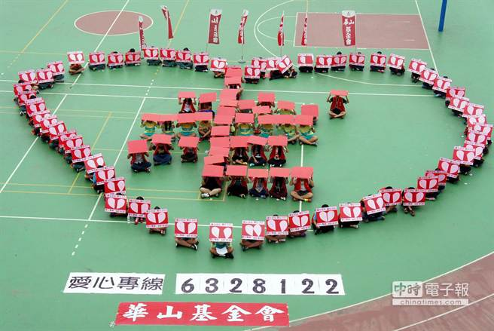 | 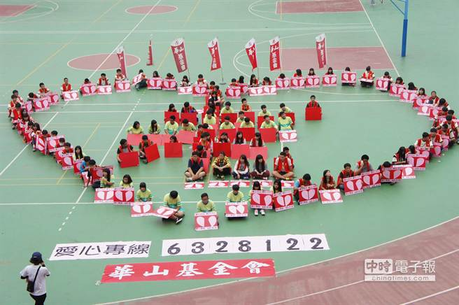
今天11月1日，大成商工、揚子中學、永年中學、虎尾科大共111個學生舉牌排出心型以及「老」字，喚起民眾重視獨居老人。（周麗蘭攝） | 今天11月1日，大成商工、揚子中學、永年中學、虎尾科大共111個學生舉牌排出心型以及「老」字，喚起民眾重視獨居老人。（周麗蘭攝）

1111俗稱光棍日，111意味的是獨老（獨居老人）。今天11月1日，雲林縣大成商工、揚子中學、永年中學、虎尾科大共111個學生，舉牌排出心型以及「老」字，喚起民眾要愛老人。
華山基金會雲林區縣站長林儷蓉表示，111（諧音要！要！要！）剛好是華山愛心發票的捐贈代碼，全台華山志工都同步站出來，鼓吹民眾看見角落弱勢長輩。
大成商工、揚子中學、永年中學、虎尾科大共111個學生，一起在大成商工籃球場舉牌喊話後，帶著半顆心圖案走上街頭，尋找路人捐助100元湊成完整一顆心，但為免路人捐不出100元，零錢、發票也歡迎。
林儷蓉說，雲林縣每一鄉鎮市都有華山的愛心天使站，站長一人校長兼撞鐘，每人服務至少50、60人，但募款也得花不少時間，今年開始發起送愛到家行動，鼓勵每月捐1200元贊助1個獨老。
林儷蓉表示「愛要及時」，對長輩的愛尤其不能等，這幾年服務長輩經驗發現，時間對他們是未知數中的未知，往往才贈禮歡度節慶，過不久就「結案」了。
資料來源：http://www.chinatimes.com/realtimenews/20141101003079-260402

